Metalowa Szafa Ubraniowa
Szerokość: 600 mm
Ilość skrytek: 2
Głębokość: 500 mm
Wysokość: 1800 mm
RAL 7035
Zamek 3 punktowy

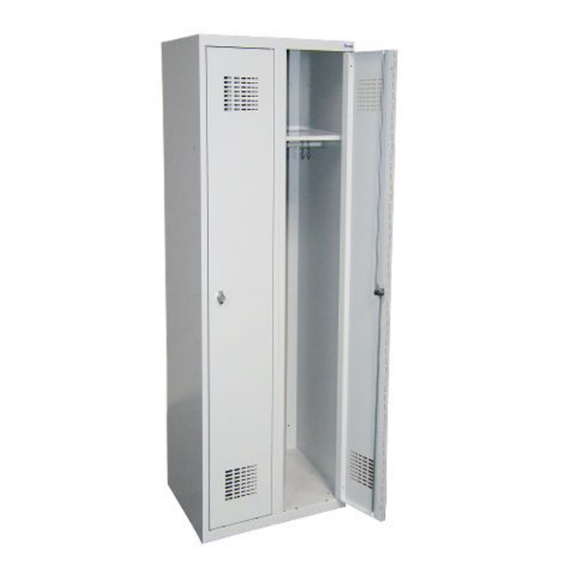
- Każda z kolumn szafki wyposażona , półkę : lusterko, haczyk na ręcznik, wieszaki ubraniowe oraz plastikowy drążek.
- Na drzwiach umieszczony wizytownik,
- Konstrukcja wykonana z zamkniętych profili, które znajdują się w wieńcach środkowych i dolnych, jak również w drzwiach i ścianach.
- Drzwi wyposażone w zawiasy, które są umieszczone wewnątrz skrytek.
- Skrzydła drzwiowe wyposażone w szczeliny wentylacyjne,
- Szafa malowana proszkowo, zabezpieczona przed wilgocią,
- Szafa ma spełniać unijne normy w zakresie bezpieczeństwa stosowania.

